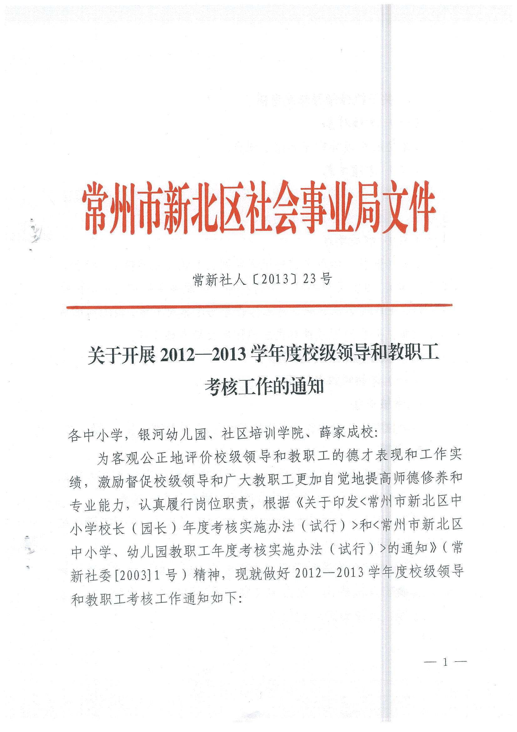
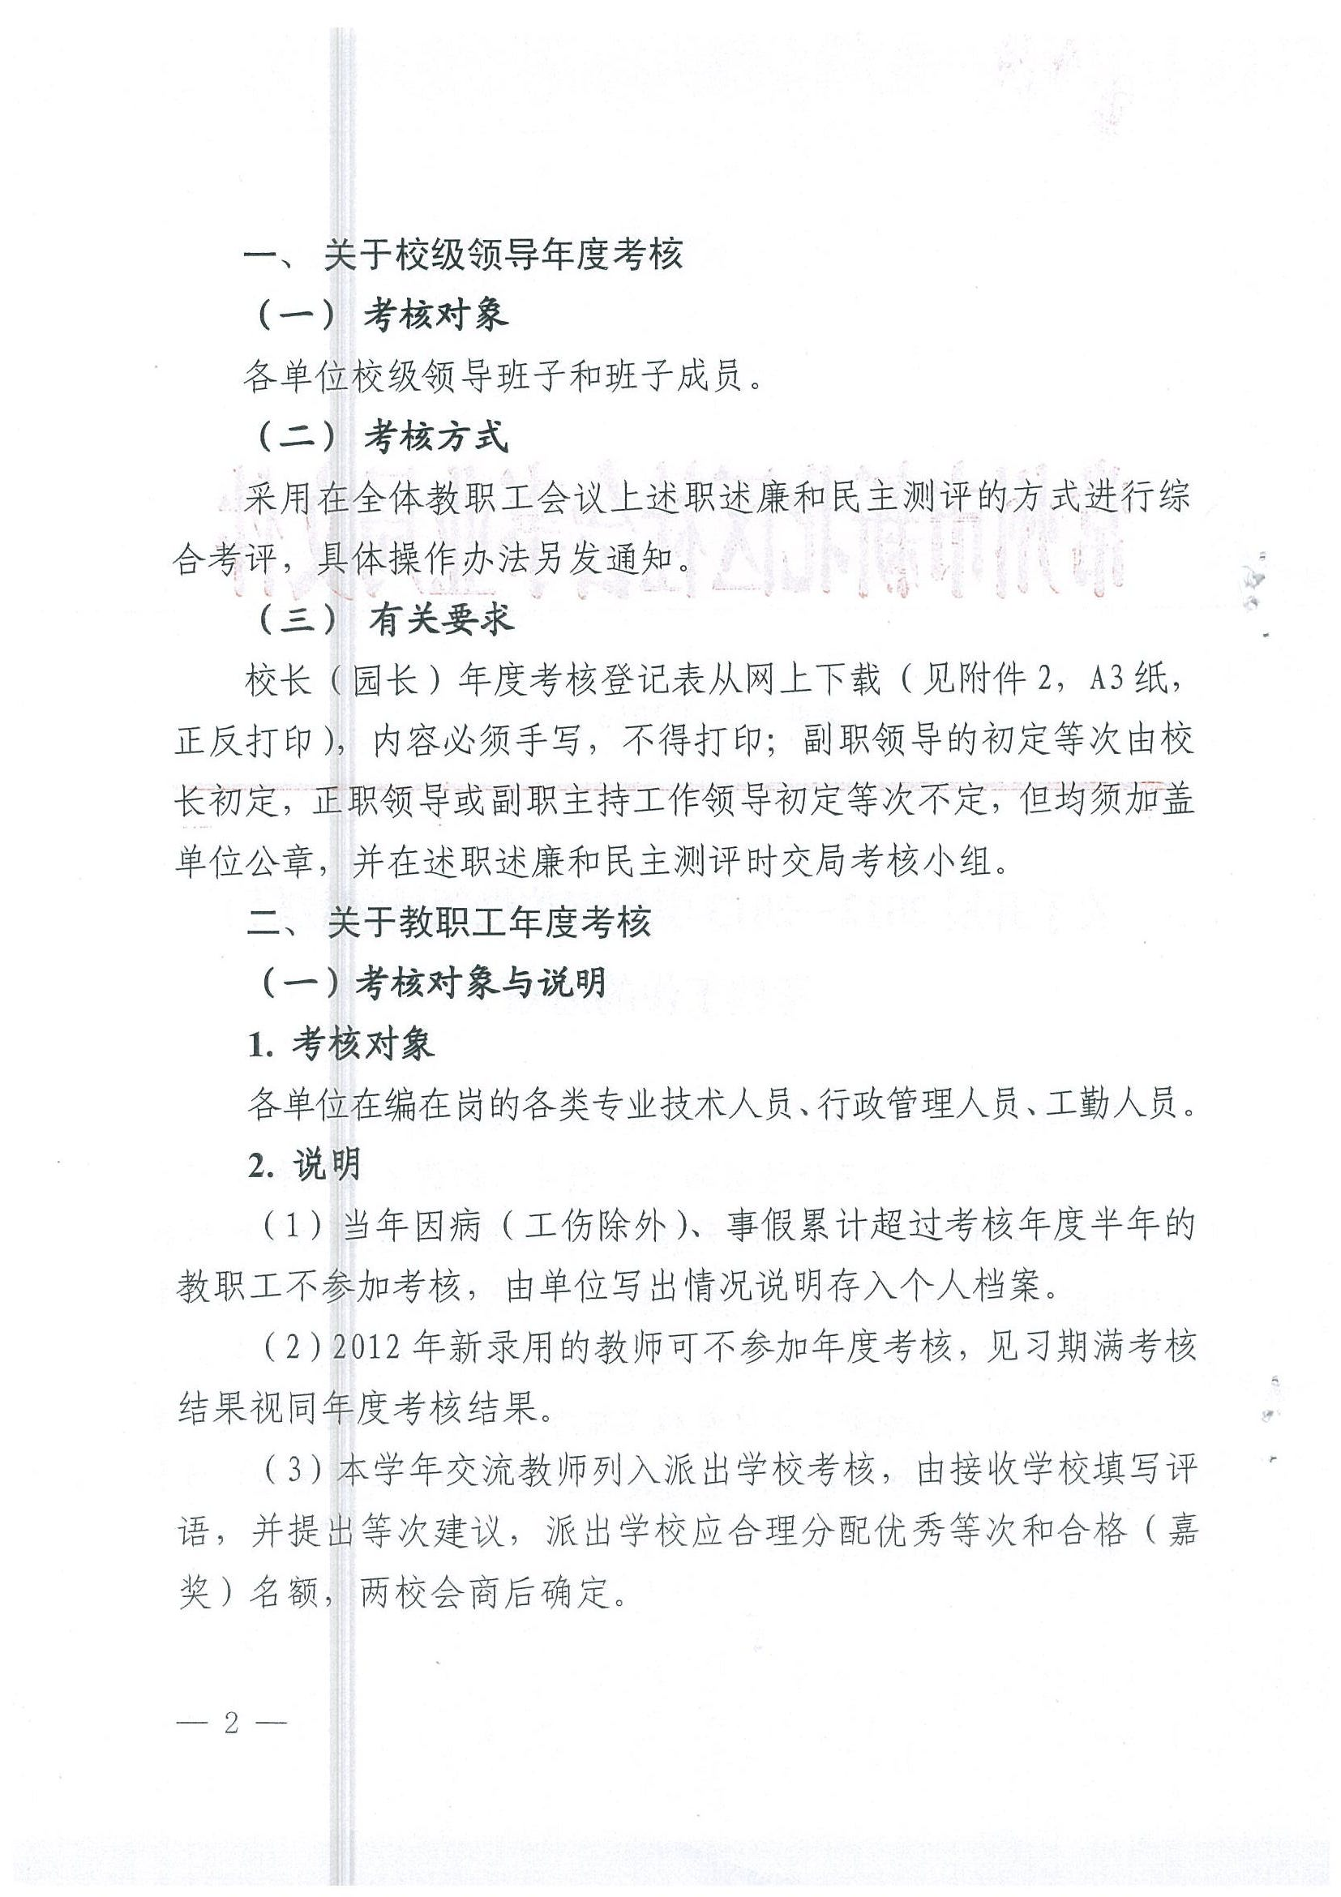
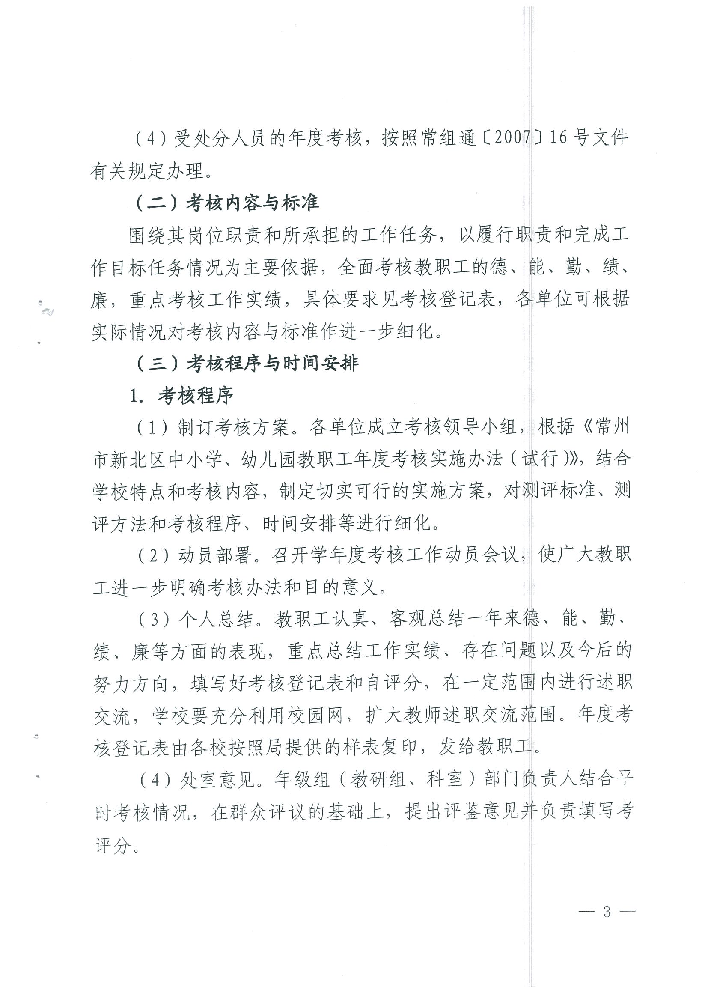
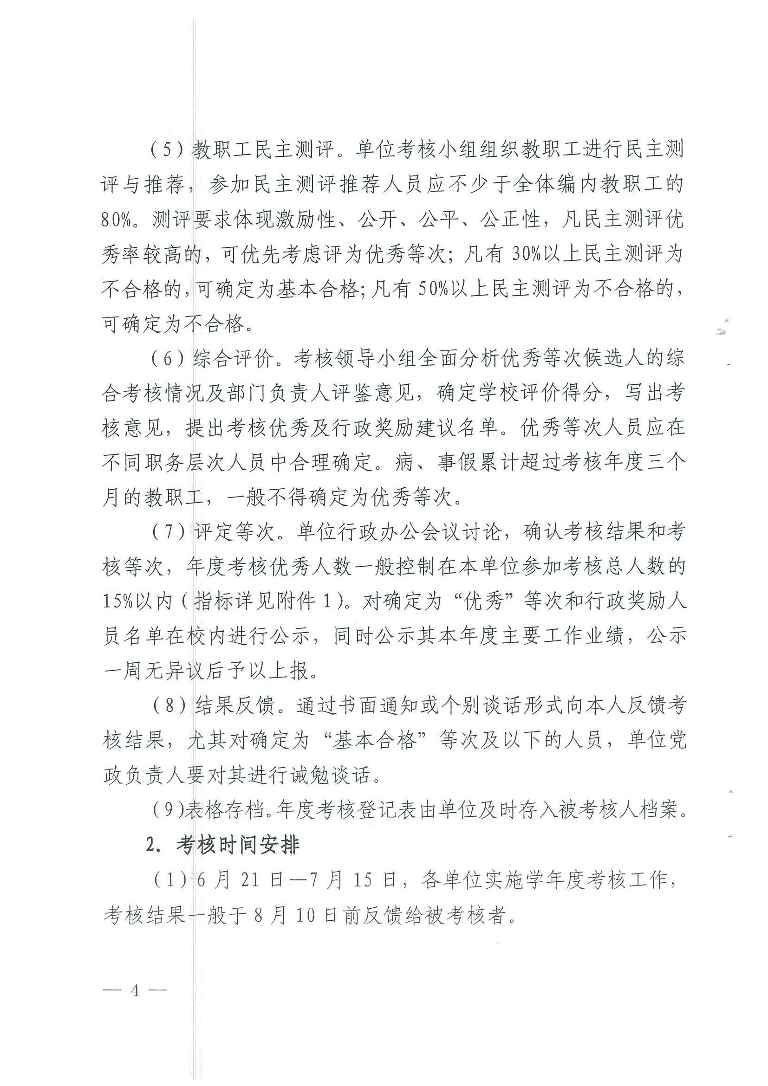
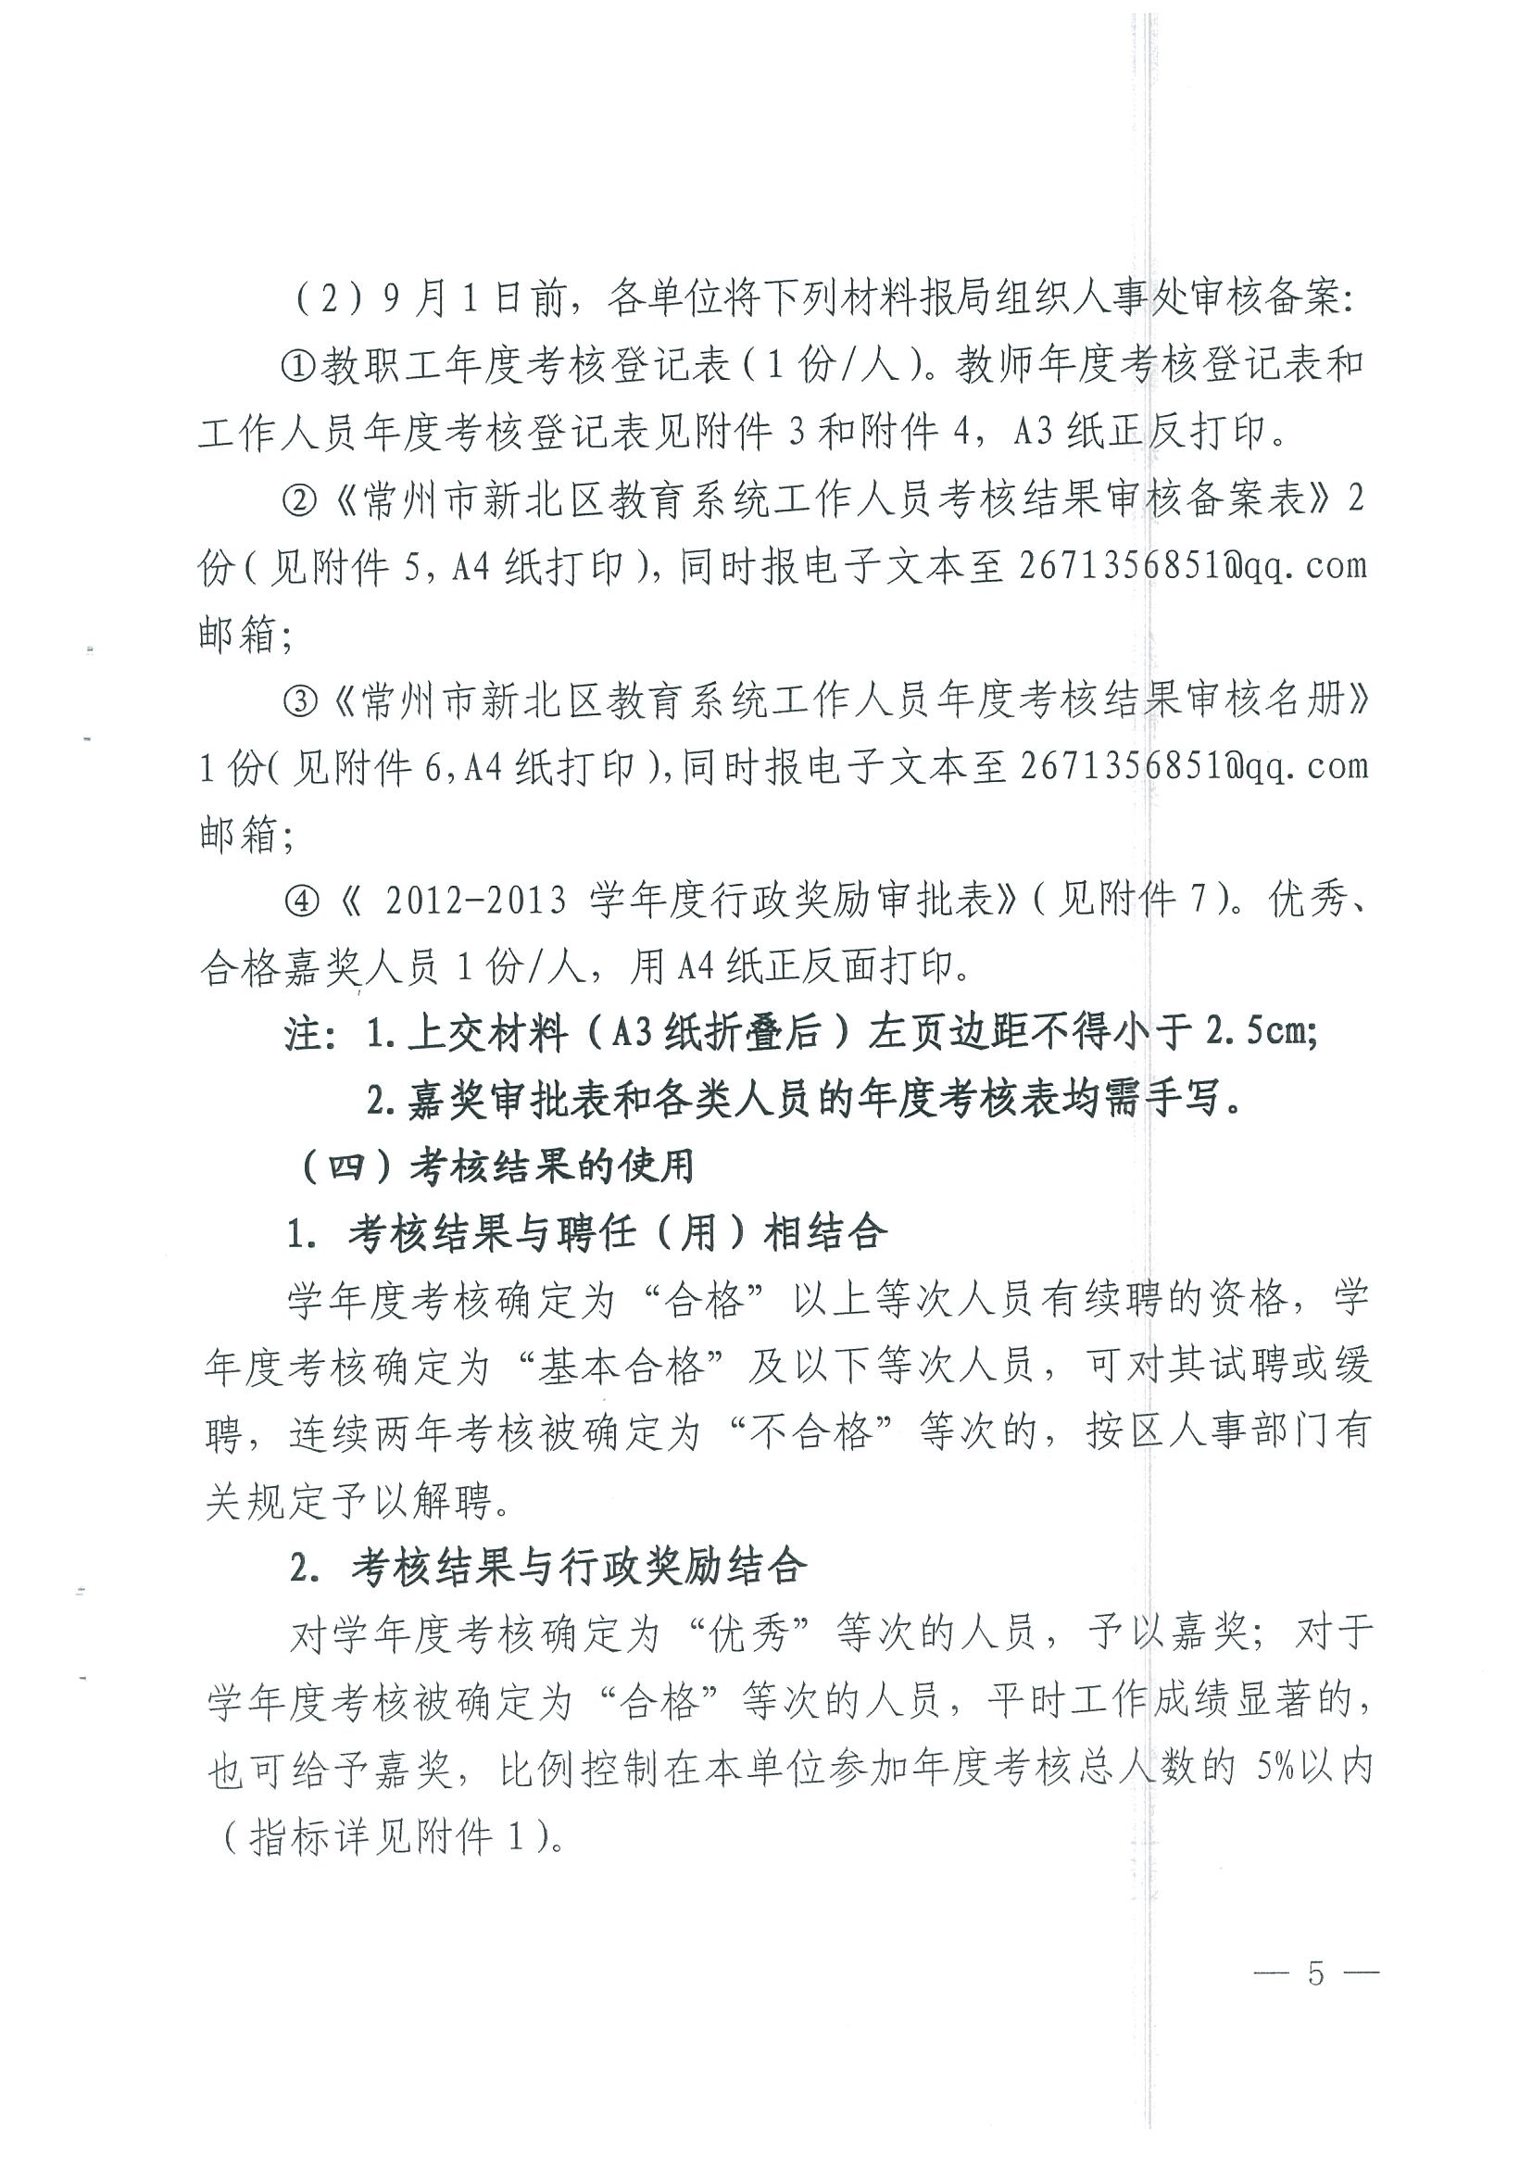
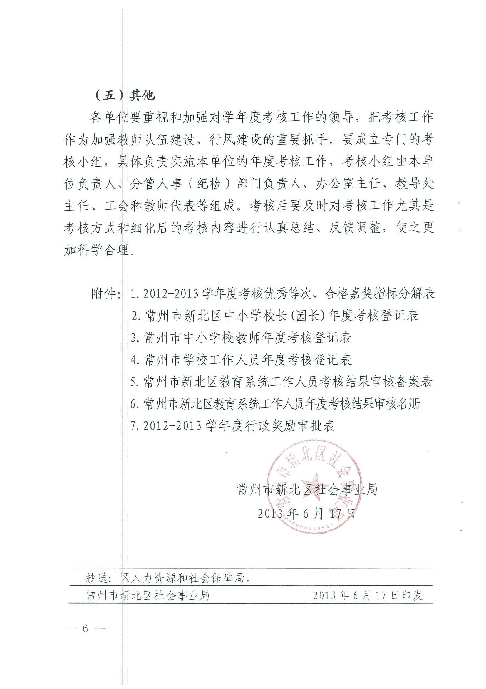
附件1
2012—2013学年度考核优秀等次、合格嘉奖指标分解表
（不含校级领导）

序号 | 学 校 | 优秀  人数 | 合格  嘉奖  人数 | 序号 | 学 校 | 优秀  人数 | 合格  嘉奖  人数
1 | 河海中学 | 2 | 1 | 22 | 新桥实验小学 | 13 | 4
2 | 新桥中学 | 30 | 10 | 23 | 春江中心小学 | 6 | 2
3 | 西夏墅中学 | 26 | 9 | 24 | 百丈中心小学 | 9 | 3
4 | 实验中学 | 29 | 9 | 25 | 圩塘中心小学 | 10 | 4
5 | 龙虎塘中学 | 12 | 4 | 26 | 安家中心小学 | 11 | 4
6 | 百丈中学 | 7 | 2 | 27 | 魏村中心小学 | 9 | 3
7 | 圩塘中学 | 8 | 2 | 28 | 孝都小学 | 6 | 2
8 | 安家中学 | 17 | 6 | 29 | 新华实验小学 | 5 | 2
9 | 魏村中学 | 12 | 4 | 30 | 薛家中心小学 | 13 | 4
10 | 薛家中学 | 9 | 3 | 31 | 吕墅小学 | 4 | 1
11 | 吕墅中学 | 8 | 3 | 32 | 罗溪中心小学 | 7 | 2
12 | 罗溪中学 | 5 | 2 | 33 | 汤庄桥小学 | 8 | 3
13 | 汤庄桥中学 | 6 | 2 | 34 | 西夏墅中心小学 | 10 | 3
14 | 小河中学 | 13 | 4 | 35 | 小河中心小学 | 20 | 7
15 | 孟河中学 | 8 | 3 | 36 | 孟河中心小学 | 7 | 2
16 | 浦河实验学校 | 8 | 3 | 37 | 万绥小学 | 4 | 1
17 | 泰山小学 | 7 | 2 | 38 | 银河幼儿园 | 4 | 1
18 | 百草园小学 | 6 | 2 | 39 | 社区培训学院 | 1 | 0
19 | 三井实验小学 | 14 | 5 | 40 | 薛家成校 | 1 | 0
20 | 国英小学 | 11 | 3 | 41 | 龙城小学 | 3 | 1
21 | 龙虎塘实验小学 | 12 | 4
小 计 |  | 250 | 83 | 小 计 |  | 151 | 49

个  人  总  结 | 被考核人(签名) 年 月 日
自 评 等 次
民主测  评情况 |  |  | 参加测评人数 | 优秀 | 称职 | 基本称职 | 不称职 | 弃权
初定等次  意 见 |  | 初定等次  领导（签名）： 学校盖章 年 月 日
考 核  结 果 |  | 考核等次  盖章 年 月 日
复核意见(被考核人要求复核) |  | 签名  年 月 日
备 注
说明：“个人总结”的填写应简明扼要，如内容多，可另附纸。书写时一律用钢笔（蓝黑或黑墨水），字迹要端正、清楚。
常州市新北区中小学校长(园长)年度考核登记表
（ 2012 至 2013 学年度）

学校 填表日期 年 月 日

姓 名 |  |  |  |  | 性 别 |  |  |  |  | 出生年月
政治面貌 |  |  |  |  | 文化程度 |  |  |  |  | 所学专业
行政职务 |  |  |  |  | 任职时间 |  |  |  |  | 分管工作
专业技术职务 |  |  |  |  |  |  |  |  |  | 取得时间
学科  任教 |  |  |  |  | 年级 班 |  |  |  | 周课时 |  |  |  | 周课时共 节
 |  |  |  |  | 年级 班 |  |  |  | 周课时
开课情况 |  |  | 时间 |  | 班级 |  | 课题 |  |  |  | 听课范围 |  |  | 听课人数
教育情况  参加继续 |  |  | 形式 |  | 教育内容 |  |  |  |  |  | 学习时数 |  |  | 结果
教科研成果 |  |  | 题目 |  |  | 刊物名称 |  |  |  |  |  | 交流发表时间
获奖情况  本学年度 |  |  | 获奖名称 |  |  | 授奖部门 |  |  |  |  |  | 获奖时间
个

人

总

结
个

人

总

结

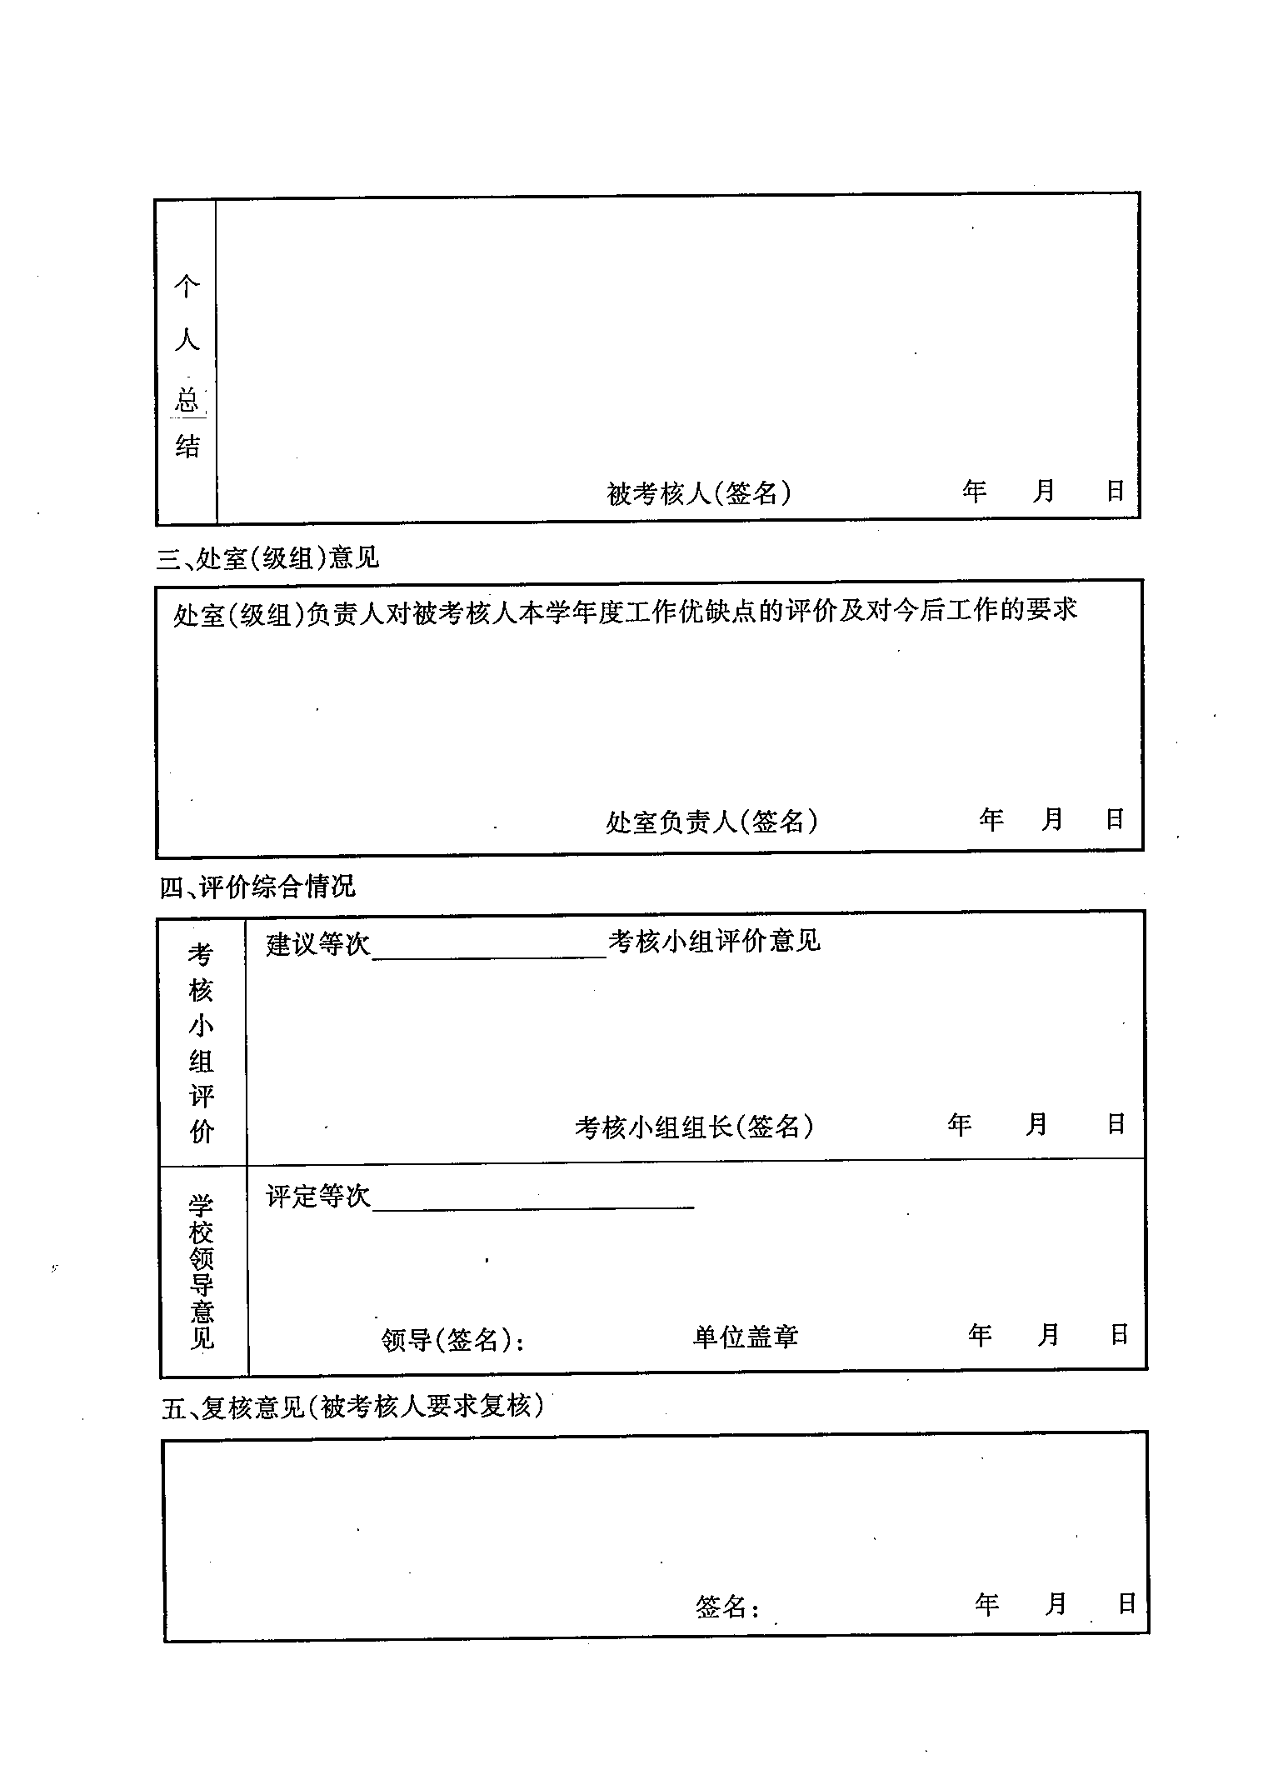

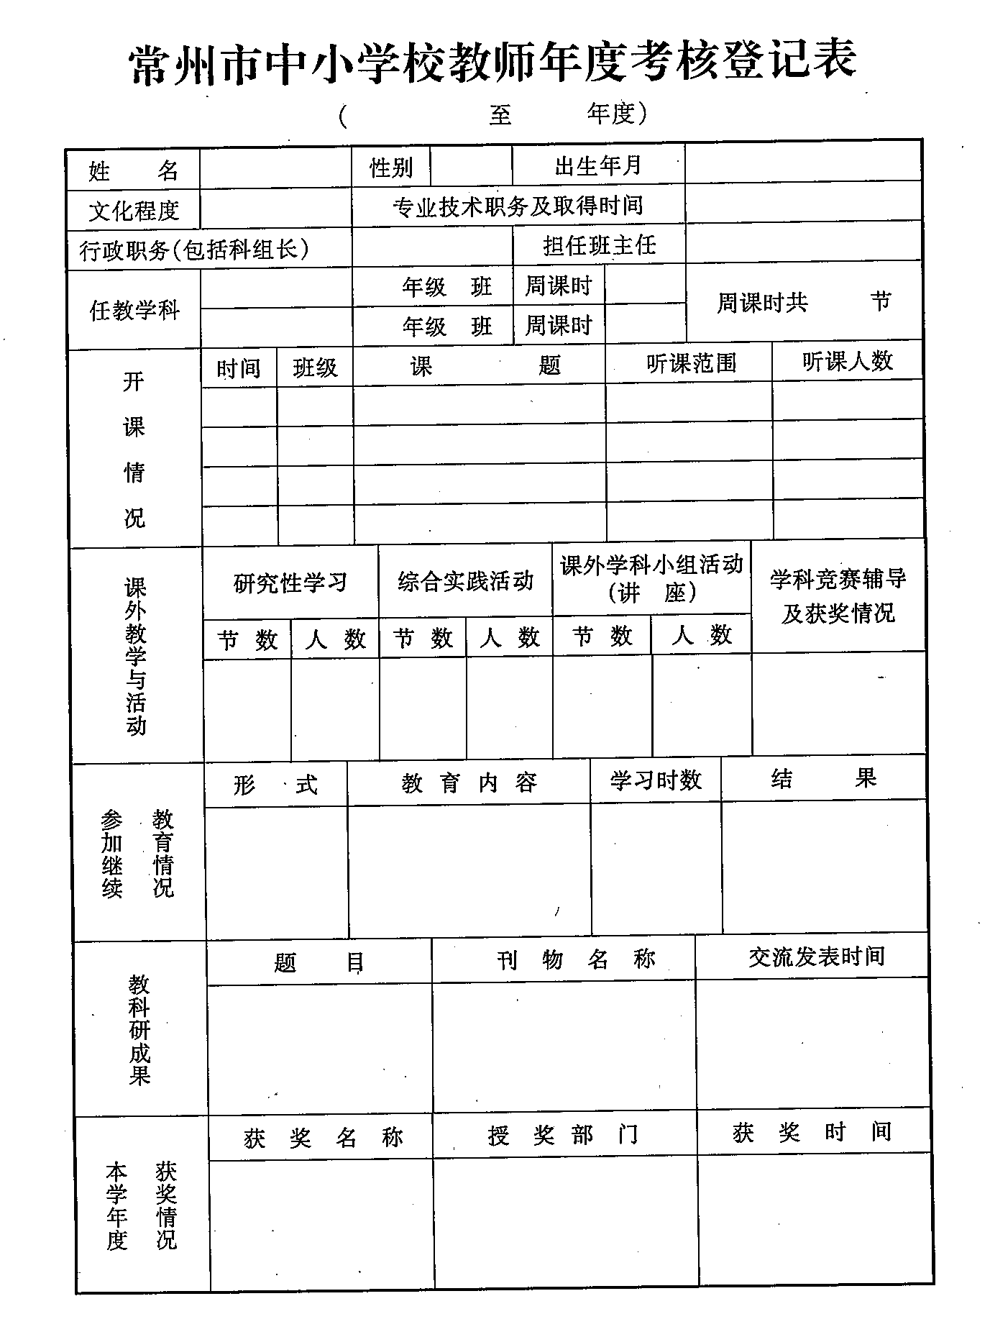

考核评分表
项 目 |  | 考 核 内 容 |  | 教师  自评  40％ | 同事  互评  20％ |  | 学校  评价  40％ | 结论
师德评价 | 爱国守法 | 热爱祖国，热爱人民，拥护中国共产党领导，拥护社会主义。全面贯彻国家教育方针，自觉遵守教育法律法规，依法履行教师职责权利。不得有违背党和国家方针政策的言行。（10分）
师德评价 | 爱岗敬业 | 忠诚于人民教育事业，志存高远，勤恳敬业，甘为人梯，乐于奉献。对工作高度负责，认真备课上课，认真批改作业，认真辅导学生。不得敷衍塞责。（20分）
师德评价 | 关爱学生 | 关心爱护全体学生，尊重学生人格，平等公正对待学生。对学生严慈相济，做学生良师益友。保护学生安全，关心学生健康，维护学生权益。不讽刺、挖苦、歧视学生，不体罚或变相体罚学生。（20分）
师德评价 | 教书育人 | 遵循教育规律，实施素质教育。循循善诱，诲人不倦，因材施教。培养学生良好品行，激发学生创新精神，促进学生全面发展。不以分数作为评价学生的唯一标准。（20分）
师德评价 | 为人师表 | 坚守高尚情操，知荣明耻，严于律己，以身作则。衣着得体，语言规范，举止文明。关心集体，团结协作，尊重同事，尊重家长。作风正派，廉洁奉公。自觉抵制有偿家教，不利用职务之便谋取私利。（20分）
师德评价 | 终身学习 | 崇尚科学精神，树立终身学习理念，拓宽知识视野，更新知识结构。潜心钻研业务，勇于探索创新，不断提高专业素养和教育教学水平。（10分）
1.师德评价得分＝教师自评得分+同事互评得分+学校评价得分＝ ×40％＋ ×20％＋ ×40％＝
2.学生（家长）满意度测评较低者，原则上师德评价不得定为合格。
能 |  | 1.面向全体学生，因材施教，坚持教学反思，不断提高教学水平和能力。（5分）
 |  | 2.掌握现代教学理论，熟悉教学课程标准，钻研教材和教法，执行学科教学常规。（5分）
 |  | 3.根据学生实际组织教学。教法实用、灵活，表达清楚、准确，板书工整、规范。（5分）
 |  | 4.能运用电化教学手段（录音、录像、投影、幻灯等），并能制作投影片和多媒体课件，实验操作和动手能力强，有独立的命题能力。（5分）
 |  | 5.按照学科教学常规组织教学，减轻学生的课业负担，注意信息反馈。建立发展性评价机制，客观、公正、全面地评价学生。(5分)
 |  | 6.教学过程中注意对学生进行思维训练和能力培养，关注学生的个性化发展和心理健康。每学年度开一次公开课、研究课（实验课）教学。（5分）
勤 |  | 1.工作量饱满，满负荷工作。（10分）
 |  | 2.遵守劳动纪律，不迟到、早退。（10分）
 |  | 3.满勤工作，无病假、事假。（10分）
绩 |  | 1.任教学科教学质量(在不加重学生负担情况下)有所提高。(10分)
 |  | 2.任教班级学生学习兴趣浓、班风、学风好，或有明显进步。(10分)
 |  | 3.取得课改教研成果或写出质量较高的教育教学总结，并在一定范围内交流。（10分）
 |  | 4.对学科兴趣小组进行辅导，指导学生参加社会实践，取得较好效果。（10分）
能、勤、绩考核得分＝教师自评得分+同事互评得分+学校评价得分＝ ×40％＋ ×20％＋ ×40％＝
项 目 |  |  | 考 核 内 容 |  |  | 结 论
廉  （该项为一票否决内容） |  |  | 教风清正廉洁，自觉抵制以教谋私不良倾向。不从事有偿家教。不向学生、家长索要礼品、钱物。不强制向家长购买教辅资料和各类商品，等。
说明：1.每位教师自评时逐项打分。
2.学校成立考核领导小组，调整细化评价标准，确定同事互评、行政评价和学生（家长）满意度测评的方式。
3.总得分由学校考核领导小组填写，各项得分乘以百分比后总得分四舍五入保留整数。
二、个人总结
（工作实绩、存在问题及今后努力方向）

处室主管领导评语 | 具体评价考核人本学年度工作优缺点及对今后工作的要求  签名： 年 月 日
考核小组评价意见 | 建议等次 考核小组评价意见：  考核小组组长签名： 年 月 日
单位负责人定等次意见 | 考核等次  领导（签名）： 单位盖章 年 月 日
复核意见(被考核人要求复核) | 签名 年 月 日
备注

常州市学校工作人员年度考核登记表
（ 2012 至 2013 学年度）
姓 名 |  |  |  |  |  | 性 别 |  |  |  |  |  | 出生年月
民 族 |  |  |  |  |  | 政治面貌 |  |  |  |  |  | 文化程度
行政职  务及任  职时间 |  |  |  |  |  | 专业技术  职务及取  得 时 间 |  |  |  |  |  | 工作岗位
 |  |  |  |  |  |  |  |  |  |  |  | 兼任工作
考 核 内 容
考 核 内 容 |  |  |  |  |  |  |  |  |  |  |  |  | 满分 | 自评分 |  |  | 考核分
1．对党的路线、方针、政策的认识与贯彻。 |  |  |  |  |  |  |  |  |  |  |  |  | 10分
2．对法律和各级法令法规执行情况，能否坚持原则、敢抓敢管。 |  |  |  |  |  |  |  |  |  |  |  |  | 10分
3．敬业爱校和事业心、责任感的表现及管理育人、服务育人的表现。 |  |  |  |  |  |  |  |  |  |  |  |  | 10分
4．岗位责任的大小及勤政务实情况。 |  |  |  |  |  |  |  |  |  |  |  |  | 10分
5．与上下级协调沟通，与本部门人员团结协作和与相关部门人员合作的表现。 |  |  |  |  |  |  |  |  |  |  |  |  | 5分
6．工作计划性及为教育教学工作服务情况。 |  |  |  |  |  |  |  |  |  |  |  |  | 10分
7．管理、业务、技术水平和业务能力提高情况。 |  |  |  |  |  |  |  |  |  |  |  |  | 10分
8．对工作的创新意识、改革精神以及工作改进情况。 |  |  |  |  |  |  |  |  |  |  |  |  | 10分
9．完成本职工作的数量和质量、效率和效益情况。 |  |  |  |  |  |  |  |  |  |  |  |  | 20分
10．廉洁自律情况。 |  |  |  |  |  |  |  |  |  |  |  |  | 5分
奖励加分（14分） |  |  |  |  | 省 |  | 市 | 辖市(区) |  |  | 校 |  |  |  | 得分
1 | 单项先进 |  |  | 6 |  |  | 4 | 2 |  | 1
2 | 优秀论文 |  |  | 6 |  |  | 4 | 2 |  | 1
3 | 特殊贡献 |  |  | 2
个  人  总  结 |  | （政治思想表现、业务工作能力、履行岗位职责、完成工作实绩、存在问题及今后努力方向）
个  人  总  结 |  | 被考核人签名： 年 月 日

附件5
常州市新北区教育系统工作人员考核结果审核备案表
（ 2012-2013 学年度）
填报单位（盖章）： 填表人： 联系电话：
项 目 |  |  | 应参加考核人数 |  | 实际参加考核人数 |  |  |  |  |  |  |  |  |  |  | 未参加考核人员
 |  |  | 应参加考核人数 | 党委政府直接管理的人员数 | 合计 | 优秀 |  |  | 合格 | 基本合格 | 不合格 | 未定等次 |  |  |  | 人数 | 名单及原因
 |  |  |  |  |  |  | 占同类人员的比例（%） | 扶贫援疆挂职等人员 |  |  |  |  | 试用期 | 处分期 | 其他 | 人数 | 名单及原因
合 计
管理岗位人员数
 | 执行专业技术人员工资标准的人数
专业技术岗位人员数
工勤技能岗位人员数
主管 部门 意见 |  | （盖章） 年 月 日 |  |  |  |  |  | 组织、人社 部门意见 |  | （盖章） 年 月 日
1.此表一式3份，区人社局、主管部门各1份，单位留存1份；
2.管理岗位人员、专业技术岗位人员、工勤技能岗位人员三者之间不能重复统计。
3.“应参加考核人数”为全体在编人数，“党委政府直接管理的人员数”是指由我局管理的校级领导数。
4.应参加考核人数=党委政府直接管理的人员数+实际参加考核人数+未参加考核人数。
5.见习期教师参加见习期满转正定级考核，不参加年度考核。见习期考核结果视同年度考核结果，一同统计在此表中。
附件6
常州市新北区教育系统工作人员考核结果审核名册
（2012-2013 学年度）
填报单位（盖章）： 填报日期：
序号 | 姓名 | 职务（职称、等级） | 考核  等次 | 序号 | 姓名 | 职务（职称、等级） | 考核等次
1 |  |  |  | 21
2 |  |  |  | 22
3 |  |  |  | 23
4 |  |  |  | 24
5 |  |  |  | 25
6 |  |  |  | 26
7 |  |  |  | 27
8 |  |  |  | 28
9 |  |  |  | 29
10 |  |  |  | 30
11 |  |  |  | 31
12 |  |  |  | 32
13 |  |  |  | 33
14 |  |  |  | 34
15 |  |  |  | 35
16 |  |  |  | 36
17 |  |  |  | 37
18 |  |  |  | 38
19 |  |  |  | 39
20 |  |  |  | 40
注：1.此表一式2份，主管部门1份，单位留存1份；
2.此表要反映学校所有人员，校级领导填写在最前，不填等次，然后按优秀、合格、
基本合格、不合格、未参加考核人员顺序填写。
填报人： 联系电话：
附件7
七类 号
2012-2013学 年度行政奖励审批表
姓 名 |  |  | 性别 |  | 民族 |  | 文化程度
出生年月 |  |  | 籍贯 |  |  |  | 入党、入  团 年 月
参 加 工  作 时 间 |  |  | 工作  单位 |  |  |  | 职 务
拟 授 何  种 奖 励 |  | 行 政 嘉 奖
主

要

事

迹
历次受奖情况
呈报单位意见 | 年 月 日
审核单位意见 | 年 月 日
批准机关意见 | 年 月 日
备  注 | 奖励证书编号：
江苏省人事厅监制

